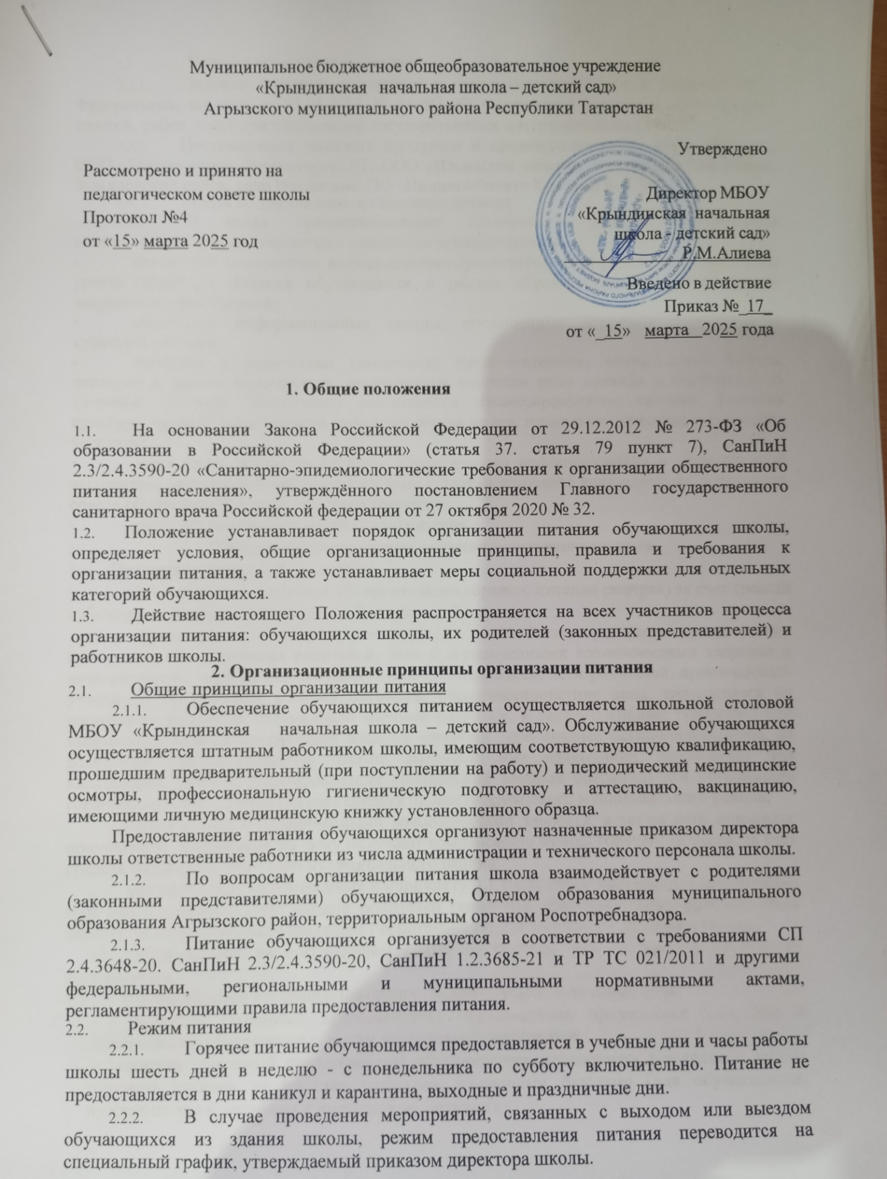
  - Условия организации питания
    - Закупка пищевых продукции и сырья осуществляется в соответствии с Федеральным законом от 05.04.2013 № 44-ФЗ «О контрактной системе в сфере закупок товаров, работ, услуг для обеспечения государственных и муниципальных нужд».
    - Поставщиками пищевых продуктов и продовольственного сырья являются ООО «Гранд» город Лениногорск, РТ; ООО «Ильинское молоко» Удмуртская Республика, Завьяловский район, село Ильинское; ПО «Пищекомбинат» Красный Бор, РТ.
  - Меры по улучшению организации питания
    - В целях совершенствования организации питания обучающихся администрация школы совместно с классными руководителями:
- организует постоянную информационно-просветительскую работу по повышению уровня культуры питания обучающихся в рамках образовательной деятельности и внеурочных мероприятий;
- оформляет информационные стенды, посвященные вопросам формирования культуры питания:
- проводит с родителями (законными представителями) обучающихся беседы, лектории и другие мероприятия, посвященные вопросам роли питания в формировании здоровья человека, обеспечения ежедневного сбалансированного питания, развития культуры питания и пропаганды здорового образа жизни, правильного питания в домашних условиях;
- содействует созданию системы общественного информирования и общественной экспертизы организации школьною питания с учетом широкого использования потенциала совета обучающихся и родительского комитета;
- проводит мониторинг организации питания.

Порядок предоставления питания и питьевого режима
  - Предоставляется горячее питание
- обучающимся 1-4 классов для организации горячего питания (завтрак) за счет средств субсидии из федерального бюджета Республики Татарстан;
- обучающимся 1-4 классов, относящихся к льготной категории (дети-сироты и дети,
оставшиеся без попечения родителей, дети с ограниченными возможностями здоровья и дети-инвалиды, дети из малоимущих и многодетных семей, дети родителей, принимающих участие в специальной военной операции, несовершеннолетние лица, находящиеся на иждивении участника специальной военной операции, а также погибшие (умершие) при выполнении задач в специальной военной операции либо позднее указанного периода, но вследствие увечья (ранения, травмы, контузии) или заболевания, полученных при выполнении задач в ходе проведения специальной военной операции) для организации горячего питания (завтрак) за счет средств бюджета Агрызского муниципального района;
- обучающимся с ограниченными возможностями здоровья, а также дети инвалиды, получающие образование на дому получают компенсацию взамен горячего питания, за счет средств бюджета Агрызского муниципального района;
- обучающиеся, не отнесенные к подпункту 3.1 настоящего приказа, для организации горячего питания за счет средств родителей (законных представителей), рекомендовать завтрак, исходя из рекомендованного Роспотребнадзором школьного рациона питания.
  - Обучающиеся, не посещающим школу по болезни, компенсация за питание не производится.
  - Обучающемуся прекращается предоставление горячего питания, если:
    - родитель (законный представитель) обучающегося предоставил заявление о прекращении обеспечения горячим питанием обучающегося;
    - родитель (законный представитель) обучающегося предоставил заявление о замене горячего питания на питание готовыми домашними блюдами (для обучающихся, нуждающихся в лечебном и диетическом питании);

- обучающийся переведен или отчислен из школы;
В случае возникновения причин для досрочного прекращения предоставления горячего питания обучающемуся директор школы в течение трех рабочих дней со дня установления причин для досрочного прекращения питания издает приказ о прекращении обеспечения обучающегося горячим питанием с указанием этих причин.
Питание не предоставляется со дня, следующего за днем издания приказа о прекращении предоставления горячего питания обучающемуся.
  - Для отпуска горячего питания обучающихся в течение учебного дня выделяются перемена длительностью 20 минут.
    - Ответственный дежурный по школе обеспечивает сопровождение обучающихся классными руководителями, педагогами в помещение столовой. Сопровождающие классные руководители, педагоги обеспечивают соблюдение режима посещения столовой, общественный порядок и содействуют работникам столовой в организации питания. контролируют личную гигиену обучающихся перед едой.
    - Организация обслуживания обучающихся горячим питанием осуществляется путем предварительного накрытия столов.
  - Питьевой режим
    - Питьевой режим обучающихся обеспечивается кипяченой водой.
    - кипятить воду нужно не менее 5 минут;
    - до раздачи детям кипяченая вода должна быть охлаждена до комнатной температуры непосредственно в емкости, где она кипятилась;
    - смену воды в емкости для её раздачи необходимо проводить не реже, чем через 3 часа. Перед сменой кипяченой воды емкость должна полностью освобождаться от остатков воды, промываться в соответствии с инструкцией по правилам мытья кухонной посуды, ополаскиваться. Время смены кипяченой воды должно отмечаться в графике, ведение которого осуществляется организацией в произвольной форме.
    - Свободный доступ к питьевой воде обеспечивается в течение всего времени пребывания обучающихся в школе.
    - При организации питьевого режима соблюдаются правила и нормативы, установленные СанПиН 2.3/2.4.3590-20.

Меры социальной поддержки
  - Право на получение мер социальной поддержки при получении горячего питания (далее - льготное питание) возникает у обучающихся, отнесенных к одной из категорий, указанных в подпункте 3.1. настоящего Положения. При возникновении права на льготное питание по двум и более основаниям льготное питание предоставляется по одному основанию. Выбор вида льготного питания осуществляет родитель (законный представитель) обучающегося.
  - На бесплатное горячее питание имеют право обучающиеся, отнесенные к категории:
- дегей-сирот и детей, оставшихся без попечения родителей;
- детей, относящимся к категории многодетных и приемных семей, имеющих трех и более детей.
- -детей из малоимущих семей:
- детей из семей граждан, проходящим (проходившим) военную службу по контракту (в том числе военнослужащим, лицам, проходящим службу в войсках национальной гвардии Российской Федерации и имеющим специальное звание полиции) либо заключившим контракт о добровольном содействии в выполнении задач, возложенных на Вооруженные силы Российской Федерации, и принимающим (принимавшим) участие в специальной военной операции с 24 февраля 2022 года или призванным на военную службу по мобилизации
- всем обучающимся 1 - 4 классов в образовательном учреждении:

  - Обучающемуся, который обучается в здании школы, не предоставляется льготное горячее питание, если обучающийся по любым причинам отсутствовал в школе в дни работы или в случае отказа от питания.
  - Обучающиеся, имеющие ограниченные возможности здоровья, обучающиеся на дому в соответствии с заключением государственной медицинской организации, имеют право на предоставление денежной выплаты взамен бесплатного питания в дни учебных занятий.
  - Основанием для получения обучающимися льготного горячего питания является ежегодное предоставление в школу:
      - заявления одного из родителей (законных представителей) обучающегося, составленного по форме, установленной в приложении 2 к настоящему Положению;
      - документов, подтверждающих льготную категорию ребенка, представленных согласно списку, установленному в приложении 1 к настоящему Положению.
  - В случае не обращения родителя (законного представителя) за обеспечением обучающегося льготным горячим питанием, такое питание указанному обучающемуся не предоставляется.
  - Заявление родителя (законного представителя) обучающегося
рассматривается администрацией школы в течение трех рабочих дней после регистрации его заявления и документов. По результатам рассмотрения заявления и документов школа принимает одно из решений:
- о предоставлении льготного горячего питания обучающемуся;
- об отказе в предоставлении льготною горячего питания обучающемуся.
  - Решение школы о предоставлении льготного горячего питания оформляется приказом директора школы. Право на получение льготного горячего питания у обучающегося наступает со следующего учебного дня после издания приказа о предоставлении льготного горячего питания и действует до окончания текущего учебного года или дня, следующего за днем издания приказа о прекращении обеспечения обучающегося льготным питанием.
  - Решение об отказе обучающемуся в предоставлении льготного горячего питания принимается в случае:
        - представления родителем (законным представителем) неполных и (или) недостоверных сведений и документов, являющихся основанием для предоставления льготного горячего питания;
        - отсутствия у обучающегося права на предоставление льготною горячего питания;
В случае принятия решения об отказе в предоставлении льготного горячею
питания обучающемуся школа направляет родителю (законному представителю) обучающегося письменное уведомление с указанием причин отказа в течение пяти рабочих дней со дня принятия решения.
  - Обучающемуся прекращается предоставление льготного питания в следующих случаях:
        - утраты обучающимся права на получение льготного питания;
        - отчисления обучающегося из школы;
        - отказ заявителя от предоставления обучающемуся льготного питания (письменное заявление).
При обучении с применением дистанционных технологий льготное горячее питание заменяется на денежную компенсацию.
  - При изменении основания или утраты обучающимся права на получение льготного питания родитель (законный представитель) обучающегося обязан в течение трех рабочих дней сообщить об этом представителю школы.
  - При возникновении оснований для прекращения предоставления обучающемуся льготного питания директор школы издает приказ об исключении

обучающегося из списков детей, которым предоставлено льготное питание, с указанием этих причин.

Права и обязанности участников образовательных отношений при
организации питания
  - Директор школы:
    - ежегодно в начале учебного года издает приказ о предоставлении горячего питания обучающимся и организации питьевого режима;
    - обеспечивает принятие локальных актов по организации питания обучающихся;
    - назначает из числа администрации школы ответственных за организацию питания и закрепляет их обязанности;
•обеспечивает рассмотрение вопросов организации горячего питания обучающихся на родительских собраниях и заседаниях управляющего совета школы.
  - Ответственный за организацию питания;
    - осуществляет контрольные мероприятия по предоставлению питания обучающимся;
    - контролирует качество пищевой продукции;
•осуществляет контрольные функции и иные мероприятия, установленные приказом директора школы.
    - представляют в пищеблок заявку об организации горячего питания обучающихся на учебный день. В заявке обязательно указывается фактическое количество питающихся;
    - уточняют представленную заявку об организации горячего питания обучающихся;
    - организует мероприятия по предоставлению питания обучающимся;
    - ведет просветительскую работу об основах здорового и правильного питания, культуры приема пищи;
  - администрация школы:
    - обеспечивает своевременную организацию ремонта технологического, механического и холодильного оборудования пищеблока;
    - снабжает пищеблок достаточным количеством посуды, спецодежды, санитарно-гигиеническими средствами, уборочным инвентарем.
  - Работник пищеблока:
    - выполняют обязанности в рамках должностной инструкции;
    - в праве вносить предложения по улучшению организации питания.
  - Классные руководители:
    - ежедневно предоставляют ответственному за организацию горячего питания данные о количестве фактически питающихся обучающихся;
    - осуществляют в части своей компетенции мониторинг организации горячего питания;
    - предусматривают в рабочих программах воспитания каждого уровня общего образования мероприятия, направленные на формирование здорового образа жизни обучающихся, потребности в сбалансированном и рациональном питании;
    - систематически проводят с родителями консультации по организации питания обучающихся;
    - выносят на обсуждение на заседаниях педагогического совета, совещаниях при директоре предложения по улучшению горячего питания.
  - Родители (законные представители) обучающихся:
    - представляют документы, которые необходимы для организации питания обучающихся и предоставления мер социальной поддержки в виде бесплатного или льготного питания;
    - сообщают классному руководителю о болезни ребенка или его временном

отсутствии в школе для снятия его с питания на период его фактического отсутствия, а также предупреждают медицинского работника, классного руководителя об имеющихся у ребенка аллергических реакциях на продукты питания и других ограничениях;
    - ведут разъяснительную работу со своими детьми по привитию им навыков здорового образа жизни и правильного питания;
    - вносят предложения по улучшению организации горячего питания в школе;
•Контроль за организацией питания
  - Общий контроль за организацией питания обучающихся осуществляет ответственный за организацию питания.
  - Контроль организации питания может осуществляться при взаимодействии с родителями воспитанников (далее - родительский контроль). Порядок проведения родительского контроля и доступа в помещения для приема пищи определяется локальным актом школы.

Ответственность
  - Директор школы несет ответственность за организацию горячего питания обучающихся в соответствии с федеральными, региональными и муниципальными нормативными актами, федеральными санитарными правилами и нормами, уставом школы и настоящим Положением.
  - Работники школы, отвечающие за организацию питания, несут ответственность за вред, причиненный здоровью обучающимся, связанный с неисполнением или ненадлежащим исполнением обязанностей.
Работники школы, виновные в нарушении требований организации питания, привлекаются к дисциплинарной и материальной ответственности, а в случаях, установленных законодательством РФ. - к гражданско-правовой, административной и уголовной ответственности в порядке, установленном федеральными законами.
  - Родители (законные представители) обучающихся несут предусмотренную действующим законодательством ответственность за не уведомление школы о наступлении обстоятельств, лишающих права обучающегося на получение мер социальной поддержки при получении горячего питания.

Составление рационов питания дли обучающихся и определение его стоимости
  - Рекомендуемые типовые рационы муниципального образования разрабатываются на основании нормативов физиологической потребности в основных пищевых веществах, энергии и биологических активных минеральных веществах, микронутриентах с учетом рекомендуемых наборов продуктов, региональных особенностей питания населения, производства и поставок пищевых продуктов, уровня социально-экономического развития и других факторов.
  - Для обоснования типовых рационов необходимо применять расширенный ассортимент пищевых продуктов, что позволит повысить точность расчета стоимости за счет применения цен на конкретные продукты с заданными показателями качества.
  - Для обеспечения сравнения типового и рекомендуемого рациона осуществляется пересчет конкретных видов продуктов расширенного ассортимента в группы продуктов, определенные рекомендуемыми рационами. Для пересчета применяются нормы замен одних продуктов другими, установленные соответствующими санитарными нормами и правилами, официально изданными сборниками рецептур блюд, нормами отходов при первичной обработке или подтверждаемые расчетами пищевой ценности и стоимости применяемых продуктов в сравнении с заменяемыми продуктами.
  - Типовой рацион определяется в пределах фактически выделяемых бюджетом средств на организацию питания льготных категорий. Не допускается утверждение типового рациона, не обеспеченного соответствующими бюджетными средствами, так как создаются предпосылки для закупок продуктов низкого качества.
  - Примерное меню необходимо составлять на период не менее двух недель (ТО - 14 дней) в соответствии с рекомендуемыми формами составления примерного меню и

раскладок, содержащих количественные данные по рецептуре блюд.
  - При разработке примерного меню учитывают продолжительность пребывания обучающихся (воспитанников) в общеобразовательной организации, возрастную категорию и физические нагрузки обучающихся.
  - Меню должно содержать информацию о количественном составе блюл, энергетической и пищевой ценности, включая содержание витаминов и минеральных веществ в каждом блюде. Обязательно приводятся ссылки на рецептуры используемых блюд и кулинарных изделий в соответствии со сборниками рецептур. Наименование блюд и кулинарных изделий, указываемых в примерном меню, должны соответствовать их наименованиям, указанным в использованных сборниках рецептур.
  - При разработке меню для питания учащихся необходимо отдавать предпочтение свежеприготовленным блюдам, не подвергавшимся повторной термической обработке, включая разогрев замороженных блюд; не допускать повторение одних и тех же блюд или кулинарных изделий в один и тот же день или в последующие 2-3 дня.
  - Технологические и калькуляционные карты на блюда, которые входят в состав меню, разрабатываются на каждое блюдо на основании Сборника рецептур и утверждаются руководителем образовательной организации.
  - В общественном питании калькуляцией называется исчисление продажной цены единицы продукции (одного блюда, одной порции, одного килограмма и т.п.). Калькуляция составляется на калькуляционных карточках установленной формы на основании сборников рецептур, цен на сырье и т.п.
  - На каждое наименование продукции требуется составлять отдельную калькуляционную карточку. В случае изменения иены хотя бы на один вид сырья, необходимо сделать новый расчет в новой калькуляционной карточке и установить продажную цен\ на продукцию.
  - В соответствии с постановлением Правительства Российской Федерации от 07.03.1995 № 239 (с последующими изменениями) «О мерах по упорядочению государственного регулирования цен (тарифов)» органы исполнительной власти
субъектов Российской Федерации имеют право устанавливать предельные размеры наценок на продукцию (товары), реализуемую на предприятиях общественного питания при образовательных организациях.

Категория детей | Документы
Дети-сироты и дети, оставшиеся без попечения родителей | - копия решения органа опеки и попечительства  об установлении опеки
Дети с инвалидностью и дети с ОВЗ | копия справки (удостоверения) об инвалидности либо справки психолого медико социологической комиссии;  - копия свидетельства о рождении ребенка
Дети из многодетных семей | копия удостоверения многодетной мамы;  - копии свидетельств о рождении всех детей;
Дети из малоимущих семей; | - справка о признании семьи малоимущей, выданная Департаментом в сфере труда и социальной защиты населения Республики Татарстан в установленном порядке.
Дети участников СВО | Справка из военной части, подтверждающая проходящим  (проходившим) военную службу по контракту (в том числе  военнослужащим, лицам, проходящим службу в войсках Национальной гвардии Российской Федерации и имеющим специальное звание полиции) либо заключившим контракт о Добровольном содействии в  выполнении задач, возложенных на Вооруженные силы Российской  Федерации, и принимающим (принимавшим) участие в специальной военной операции с 24 февраля 2022 года или призванным на военную службу по мобилизации

Директору МБОУ «Крындинская начальная школа
– детский сад»

Заявление
(ФИО родителя)
проживающего по адресу тел.

Я, (ФИО родителя)
прошу организовать горячее питание (завтрак и обед) за бюджетные средства в 2024/2025 уч. году моей/моему дочери /сыну
(ФИО ребенка) учащейся/учащемуся класса, как ребенку из
(указать статус)
с сентября 202 года. Дата

Директору МБОУ «Крындинская начальная школа – детский сад»

(ФИО родителя) проживающего по адресу тел.

Заявление
Я,
(ФИО родителя)
прошу организовать горячее питание (обед) за родительские средства в 2024/2025 уч. го,
моей/моему дочери /сыну
(ФИО ребенка)
учащейся/учащемуся класса с сентября 202 года.

Дата

